**O MUNDO DO TRABALHO NA PERSPECTIVA DA EDUCAÇÃO DE JOVENS E ADULTOS**

Eliana de Moraes[1]

Maria Eduarda Cardoso Rodrigues[2]

Rita de Cássia Santos Lima[3]

**Resumo**

Este trabalho constitui um momento de reflexão sobreos resultados da aplicação de uma oficina pedagógica e traz como centralidade uma abordagem sobre o currículo enquanto instrumento orientador da prática pedagógica de uma turma de alunos da educação de jovens e adultos, a EJA. A abordagem realizou-se por meio de uma oficina pedagógica cujo tema gerador destacou o mundo do trabalho.

**Palavras-chave**: Educação de Jovens e adultos; Mundo do trabalho; Oficina pedagógica.

**Introdução**

Este trabalho constitui um momento de reflexão sobreos resultados da aplicação de uma oficina pedagógica e traz como centralidade uma abordagem sobre o currículo enquanto instrumento norteador da prática pedagógica de uma turma de alunos da educação de jovens e adultos, a EJA. A abordagem realizou-se por meio de uma oficina pedagógica cujo tema gerador destacou o mundo do trabalho.

A concepção de currículo se dá a partir de um processo de seleção de conteúdos pautados em conhecimentos básicos dentro de uma escola. Nesse sentido, Saviani (2011, p.15) afirma que o “currículo é o conjunto das atividades nucleares desenvolvidas pela Escola”. O currículo, então, se apresenta como o caminho a ser trilhado configurando, assim, o cotidiano de uma sala de aula, com vistas a alcançar o objetivo da educação, que tem amparo no artigo 2º da Lei de Diretrizes e Bases da Educação – LDB e no Artigo 205 da Constituição Federal, quando que tratam do pleno desenvolvimento do educando para o exercício da cidadania e sua qualificação para o mundo do trabalho.

Dentro dessa perspectiva, como afirmam vários autores ligados a essa temática, é preciso considerar as especificidades de cada conteúdo a ser discutido, assim como a diversidade de alunos que poderão se apropriar desse conhecimento. Para Santos e Neto (2023), as práticas pedagógicas ocorrem quando a seleção dos conteúdos é orientada a partir de uma maior discussão sobre o currículo. Quando esse debate se extingue, reflete-se no afastamento de temas importantes e caros para os alunos, principalmente para aqueles, que se encontram em condições de vulnerabilidade socioeconômica

Nesse escopo, a Educação de Jovens e Adultos (EJA) se apresenta como desafiadora. Trata-se, segundo Pierro (2014), de uma modalidade de ensino destinada a garantir os direitos educativos de uma numerosa população com quinze anos ou mais que não teve acesso ou interrompeu os estudos antes de concluir a Educação Básica.

Este trabalho objetiva compreender como o currículo é empregado no cotidiano dos alunos da EJA e a partir de uma oficina pedagógica provocar uma reflexão acerca do mundo do trabalho e dos direitos trabalhistas considerando a profissão exercida pelo grupo escolhido. Diante desse contexto, a problemática que surge procura responder qual é a perspectiva do mundo do trabalho refletida pelos alunos que buscam esse modelo de educação?

A EJA é uma modalidade de ensino que começou a ser pensada e efetivada na década de 1960 com as proposições freireanas permeadas de críticas ao sistema vigente e por grupos sociais, como forma de reconhecimento da cidadania e da identidade cultural. Na década de 70, sob a égide do militarismo surge o MOBRAL – Movimento Brasil Alfabetizado, extensivo a todo o país, que trouxe um currículo único desconsiderando a diversidade regional, mas objetivando formar uma classe de trabalhadores que precisavam ser qualificados para o mercado de trabalho (Fávero, 2007).

Regulamentada pela Lei 9.394 de 1996 a EJA, é uma importante modalidade de inclusão de educação que oportuniza a um público heterogêneo ter acesso ao ambiente escolar, procurando, assim, melhorar as condições de vida e trabalho como concepções muito presentes no cotidiano dessas pessoas.

**Metodologia**

A oficina foi realizada em uma turma de alunos da EJA, matriculados no eixo VI correspondente à primeira e segunda séries do ensino médio, do Instituto de Educação Euclides Dantas, localizado no município de Vitória da Conquista na Bahia.

A organização se deu com a escolha de uma turma de alunos da educação básica para ministrar uma oficina pedagógica considerando aspectos conceituais do currículo. Este grupo, composto por alunas do curso de Pedagogia, priorizou a turma de alunos da educação de jovens e adultos por considerar a importância do tema para o debate acadêmico.

A utilização das oficinas no cotidiano escolar possibilita a construção de diferentes conhecimentos, conforme destaca Candau (2007):

As oficinas são espaços de construção coletiva de um saber, de análise da realidade, de confrontação e intercâmbio de experiências, de exercício concreto dos direitos humanos. A atividade, a participação, a socialização da palavra, a vivência de situações concretas através de sóciodramas, a análise de acontecimentos, a leitura e discussão de textos, a realização de vídeodebates, o trabalho com diferentes expressões da cultura popular, etc, são elementos presentes na dinâmica das oficinas (Candau, 2007, p 11).

A autora divide as oficinas em importantes etapas a qual chamou de “momentos básicos”, a começar pela aproximação com a realidade, seguido pelo “aprofundamento/reflexão, construção coletiva e conclusão/compromisso”. Desse modo, afirma a necessidade de trazer dinâmicas que possam garantir a participação dos alunos, encontrando nesses espaços um ambiente que favoreça a interação com base nas suas próprias vivências (Candau, 2007, p. 11).

Ao chegar na sala de aula, foi feita uma preparação do ambiente. A ideia inicial era dispor as carteiras de modo a formar um semicírculo, contudo, o grande número de alunos invalidou essa ação. De acordo com informações da coordenação pedagógica, o início das aulas da EJA sofre um atraso considerável, isso ocorre porque os alunos, em sua totalidade, são trabalhadores que realizam a refeição na escola e posteriormente entram na sala.

Após feitas as apresentações, foi colocado o objetivo da oficina tendo como centralidade o mundo do trabalho, fundamentado nas matrizes curriculares da EJA. Nesse momento, foram considerados os Eixos Temáticos e Temas Geradores, apoiados na competência geral de Trabalho e projeto de vida que se encontra estruturada pela Base Nacional Comum Curricular – BNCC.

É preciso ressaltar que a BNCC é bastante prescritiva; em suas diretrizes, nota-se que não são consideradas as individualidades do sujeito que a escola atende, pois não é possível tratar todos os indivíduos do contexto educacional como homogêneos numa sociedade tão desigual.

A narração, de que o educador é o sujeito, conduz os educandos à memorização mecânica do conteúdo narrado. Mais ainda, a narração os transforma em “vasilhas”, em recipientes a serem “enchidos” pelo educador. Quanto mais vá “enchendo” os recipientes com seus “depósitos”, tanto melhor educador será. Quanto mais se deixem docilmente “encher”, tanto melhores educandos serão. Desta maneira, a educação se torna um ato de depositar, em que os educandos são os depositários e o educador o depositante. Em lugar de comunicar-se, o educador faz “comunicados” e depósitos que os educandos, meras incidências, recebem pacientemente, memorizam e repetem. Eis aí a concepção “bancária” da educação, em que a única margem de ação que se oferece aos educandos é a de receberem os depósitos, guardá-los e arquivá-los. Margem para serem colecionadores ou fichadores das coisas que arquivam (Freire, 2013 *apud* Morais et al 2023).

A BNCC quando trata os educandos desconsiderando a diversidade cultural e socioeconômica, privilegia uma camada da sociedade que detém maior poder aquisitivo. A EJA, enquanto modalidade de ensino, não é mencionada na BNCC, por esse motivo é preciso coletar as competências e habilidades do ensino médio regular para fazer adaptações ao contexto da Educação de jovens e adultos.

Para Freire (2005), na Educação de Jovens e Adultos, não se trata apenas de dar consciência aos oprimidos, mas sim fazê-los refletir sobre o contexto que estão inseridos sobre as suas problemáticas, desse modo, os indivíduos tomam consciência pela sua própria reflexão. Assim, esse conhecimento adquirido serve para refletir sobre as ações passadas e futuras e isso ocorre de forma dialógica, considerando a percepção de mundo do educando para fazer uma prática pedagógica libertadora.

Para Young (2007, p. 1300) as escolas precisam de autonomia para ensinar os “conhecimentos poderosos”, mas as formas de conhecimento contemporâneas estão afetando essa autonomia e enfraquecendo a escolha dos conhecimentos importantes, inibindo assim o currículo.

As escolas são tratadas como um tipo de agência de entregas, que deve se concentrar em resultados e prestar pouca atenção ao processo ou ao conteúdo do que é entregue. Como resultado, os propósitos da escolaridade são definidos em termos cada vez mais instrumentais, como um meio para outros fins. Com as escolas sendo controladas por metas, tarefas e tabelas comparativas de desempenho, não é de se espantar que os alunos fiquem entediados e os professores sintam-se desgastados e apáticos (Young, 2007, p.1291).

É possível perceber esses aspectos quando o professor entra na sala de aula que é heterogênea e é preciso pensar como podem ser feitas as atividades que atendam de modo geral as peculiaridades e isso é notado no cotidiano com os alunos através do diálogo.

**Resultados e discussão**

Sendo o universo desta pesquisa composta por alunos da Educação de Jovens e Adultos – Etapa VI, buscou-se uma aproximação com a turma para falar sobre os procedimentos da oficina que seria realizada com a colaboração de todas as pessoas presentes. Partindo dessa integração e considerando o tempo de aula, foi feita a dinâmica do autoconhecimento.

Cada aluno recebeu o material didático que consistia em uma autoavaliação de pontos importantes da vida. Concluída essa etapa da oficina foi destacado o item “Trabalho”, momento que os alunos interagiram e puderam trocar informações com seus colegas sobre os diversos tipos de profissões que eles exerciam e que até aquele momento era desconhecido entre o próprio grupo. Os instrumentos didáticos utilizados foram o desenho da roda da vida (Figura 1), que é uma representação da importância que é dada pelo indivíduo para cada aspecto da sua vida e a construção de gráficos utilizando como base as profissões existentes em sala de aula (Figura 2)

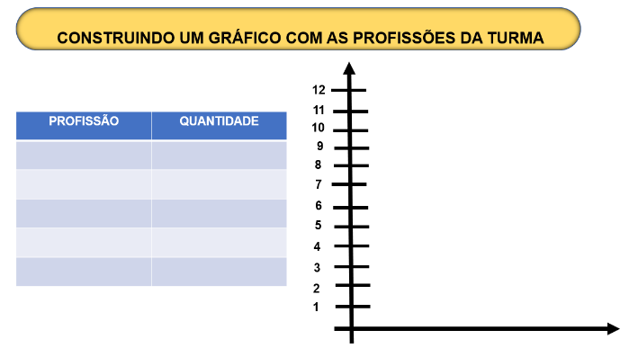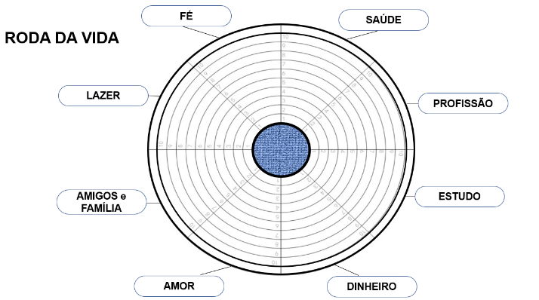



A roda da vida consiste em destacar, numa escala de 1 a 10, qual era o número que representava cada aspecto da vida daquele sujeito. Essa dinâmica tem se mostrado eficaz por realçar que nenhum indivíduo é linear e ele deposita valores diferentes para cada aspecto baseado nas vivências que tem, então ela assume um formato diferente de acordo com as prioridades distintas assumidas pelos indivíduos envolvidos, conforme pode ser observado no exemplo da figura 3.

Buscando trabalhar a interdisciplinaridade, foi solicitado que os alunos construíssem um gráfico a partir dos dados obtidos, foi verificado, a partir do apontamento oral dos alunos que o maior índice de profissões se concentrava no comércio com 40%, a indústria respondia por 35%, a construção civil por 15% e demais ocupações como prestação de serviços com 10%. Pode-se observar a elaboração do gráfico no exemplo da figura 4.

Concluída todas as etapas da oficina, foi aberta a discussão para que os alunos fizessem uma avaliação do trabalho realizado, as principais devolutivas apontaram que eles desconheciam as profissões dos colegas e que não tinham a prática com oficinas pedagógicas. Percebeu-se que parte da turma demonstra falta de interesse, mas a outra parte, fez as atividades e falou da importância de poder dialogar sobre um tema tão importante. Outro ponto a ser destacado é que os alunos apresentaram dificuldades de aprendizagem em ambas as atividades, necessitando de uma explicação muito detalhada para a execução das atividades propostas.

**Considerações finais**

A proposta de se fazer uma oficina pedagógica é enriquecedora, sua aplicabilidade numa turma de EJA tornou-se um desafio frente às dificuldades com o tempo curto com o qual os professores lidam diariamente.

Conforme o exposto, tanto na prática quanto nas discussões feitas em sala de aula fica evidente a importância da análise do currículo dentro do escopo do ambiente escolar. Tendo como ponto de partida essas discussões, buscou-se compreender como os alunos da EJA se percebem enquanto cidadãos e cidadãs que fazem parte de uma sociedade que exige cada vez mais uma mão de obra qualificada.

Sendo assim, é preocupante não ter essa modalidade de ensino pensada na Base Nacional Comum Curricular. As escolas quando tratadas apenas como se fossem comércios para entregar resultados, perdem a capacidade de ensinar seus educandos a serem reflexivos, deixando também os docentes desmotivados na sua prática.

**Referências**

BRASIL. Lei nº 9.394 de 20 de dezembro de 1996. Estabelece as diretrizes e bases da educação nacional. Rio de Janeiro, 2002.

BRASIL. Ministério da Educação. Base Nacional Comum Curricular. Brasília, 2018.

CANDAU, Vera Maria, *et al*. Oficinas pedagógicas de Direitos Humanos. Petrópolis: Vozes, 2007.

FÁVERO, Osmar. Materiais didáticos para a Educação de Jovens e Adultos. **Caderno Cedes**, volume 27, n. 71p. 39-62. Campinas; 2007.

FREIRE, Paulo. Pedagogia do Oprimido 47ª. Edição, Editora Paz e Terra, Rio de Janeiro, 2005.

MORAIS, Jocasta Maria Oliveira; OLIVEIRA, Francisco Thiago Chaves de; NÓBREGA-THERRIEN, Silvia Maria; SOUZA, Sarlene Gomes de. Contribuições de Paulo Freire para a educação de jovens e adultos: uma revisão narrativa. **Educação em Revista**, v. 39, p. 1-11, 2023. UNIFESP. Disponível em: <http://dx.doi.org/10.1590/0102-469840514>. Acesso em 08 de nov.de 2024.

PIERRO, Maria Clara di. Os desafios para garantir a Educação de Jovens e Adultos: como as políticas públicas e os gestores escolares podem combater a diminuição de matrículas e os elevados índices de abandono observados na EJA. Como as políticas públicas e os gestores escolares podem combater a diminuição de matrículas e os elevados índices de abandono observados na EJA. 2014. Disponível em: <https://gestaoescolar.org.br/conteudo/114/os-desafios-para-garantir-a-educacao-de-jovens-e-adultos>. Acesso em: 6 nov. 2024.

SANTOS, Victor Ferreira Dias. NETO, Hélio da Silva Messeder. O que queremos ensinar é mesmo clássico?: Veredas para pensar a seleção de conteúdos na pedagogia histórico-crítica. **Rev.** **HISTEDBR *Online.***Campinas, SP, v.23, p.1-22, 2023. Disponível em:<https://periodicos.sbu.unicamp.br/ojs/index.php/histedbr/article/view/8666647>. Acesso em: 08 nov. 2024.

SAVIANI, Dermeval. Pedagogia histórico-crítica: primeiras aproximações. 11. ed. rev. Campinas: Autores Associados, 2011.

YOUNG, Michael F. D. Para que servem as escolas? **Educação & Sociedade**, v.28, n. 101, p. 1287-1302, 2007.

1. Graduanda do curso de Licenciatura em Pedagogia da Universidade Estadual do Sudoeste da Bahia - UESB
2. Graduanda do curso de Licenciatura em Pedagogia da Universidade Estadual do Sudoeste da Bahia - UESB
3. Graduanda do curso de Licenciatura em Pedagogia da Universidade Estadual do Sudoeste da Bahia - UESB